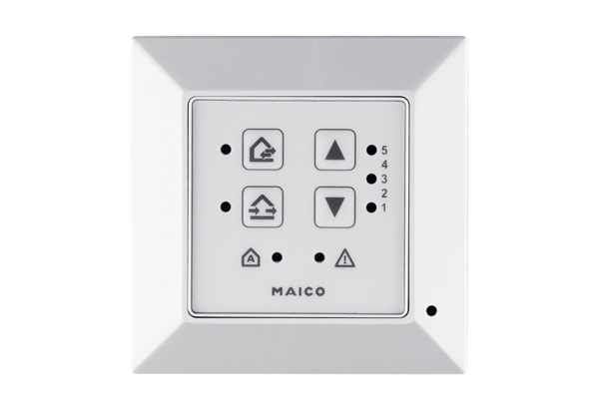Układ sterowania wentylacją pomieszczeń RLS 45 KOpakowanie jednostkowe: 1 sztukaAsortyment: K
Numer artykułu: 0157.0360Producent: MAICO

